ОБЩЕСТВО С ОГРАНИЧЕННОЙ ОТВЕТСТВЕННОСТЬЮ
"СУДОХОДНАЯ КОМПАНИЯ "СОЗВЕЗДИЕ"

ИНН 9705072339 КПП 770201001 ОГРН 1167746704542 129110 г. Москва, ул. Гиляровского, д.65, стр.1, эт.3, пом. IX, ком. 9. Тел/факс (812) 242-75-80/242-75-81 Р/сч 40702810800000031762 в АО БАНК "ПСКБ"
БИК 044030852 К/сч 30101810000000000852 www.s-cruises.com

Уважаемая Наталья Викторовна!

Судоходная компания «Созвездие» - одна из крупнейших в сфере туризма и гостеприимства, с 2004 года создает круизы и задает высочайшие стандарты сервиса. Мы организовываем речные путешествия с посещением удивительных уголков нашей страны, а также экспедиции по Сибири: по Оби и Иртышу.

В оперативном управлении компании пассажирский флот из девяти судов:

Шесть 4-х палубных т/х:

- "Лебединое озеро" (проект 302);
- "Лунная соната" (проект 302);
- "Симфония севера" (проект 302);
- "Огни большого города" (проект 301);
- "Маленький принц" (проект301);
- « Россиия » (проект 301)

Четыре 3-х палубных т/х:

• "Александр Бенуа" (проект 26-37);
• "Н. А. Некрасов" (проект 26-37);
• "Две столицы" (проект 588);
• "Северная сказка" (проект 588).

География наших круизов – от Соловецких островов на севере до Астрахани на юге, от Санкт- Петербурга на западе до Перми на востоке.
Наши суда ходят по рекам и озерам европейской части России, а также по рекам Сибири.

В навигацию 2024 года в нашей компании открыты следующие вакансии:

- Проводник (горничная) 57,500
- Повар универсал от 55,173
- Повар кондитер 80,461
- Кухонный работник 47,702
- Официант 46,552
- Матрос 51,700
- Моторист 57,500
- Рулевой 57,500

Суммы указаны на текущий момент и до вычета 13%. .

Условия работы:

• Официальное оформление (срочный трудовой договор)
• Работа вахтовым методом с апреля по октябрь, ноябрь
• Проживание на теплоходе, трехразовое питание
• Стабильная, белая заработная плата
• Компенсация медицинского осмотра, проезда к месту стоянки теплохода
• Навигация начинается в Нижнем Новгороде. Длительность навигации зависит от теплохода.

Будем рады сотрудничеству с Вами!
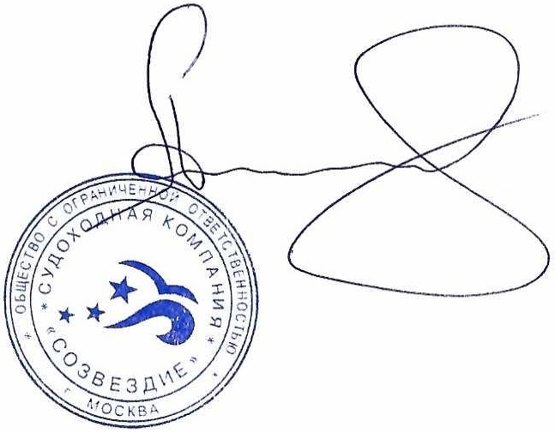

Генеральный директор
ООО «СК «Созвездие» Алямовский М.В.

